Отчёт по лабораторной работе № 13
  - Настройка файловых служб NFS
Баранов Никита Дмитриевич
2026-09-14
Содержание

1. Цель работы
Настроить NFSv4, подключить общие каталоги и автоматизировать монтирование.

2. Задание
- Установлены nfs-utils, создан /srv/nfs, запущен nfs-server.
- Ресурс /srv/nfs экспортирован; showmount показал экспорт на клиенте.
- Клиент смонтировал server.ndbaranov.net:/srv/nfs в /mnt/nfs; mount показал NFSv4.
- Запись /etc/fstab обеспечила автоматическое монтирование.
- Каталог веб-сервера подключён к /srv/nfs/www и доступен клиенту.
- Домашний каталог common экспортирован с сохранением UID/GID; файлы создаются на обоих сторонах.
- Vagrant provision автоматизировал сервер и клиент NFS.

3. Теоретические сведения
NFS даёт клиенту доступ к удалённому каталогу как к части локального дерева. /etc/exports задаёт пути, сети и права; bind mount включает уже существующий каталог в дерево экспорта.

4. Выполнение работы

4.1 Установка NFS
На представленном снимке server установлен nfs-utils, создан корневой каталог /srv/nfs и запущена служба nfs-server. systemctl подтверждает активное состояние.
NFS экспортирует каталог сервера как удалённую файловую систему. Пакет nfs-utils содержит серверные и клиентские утилиты, а nfs-server запускает необходимые RPC-компоненты и обработку запросов NFSv4.
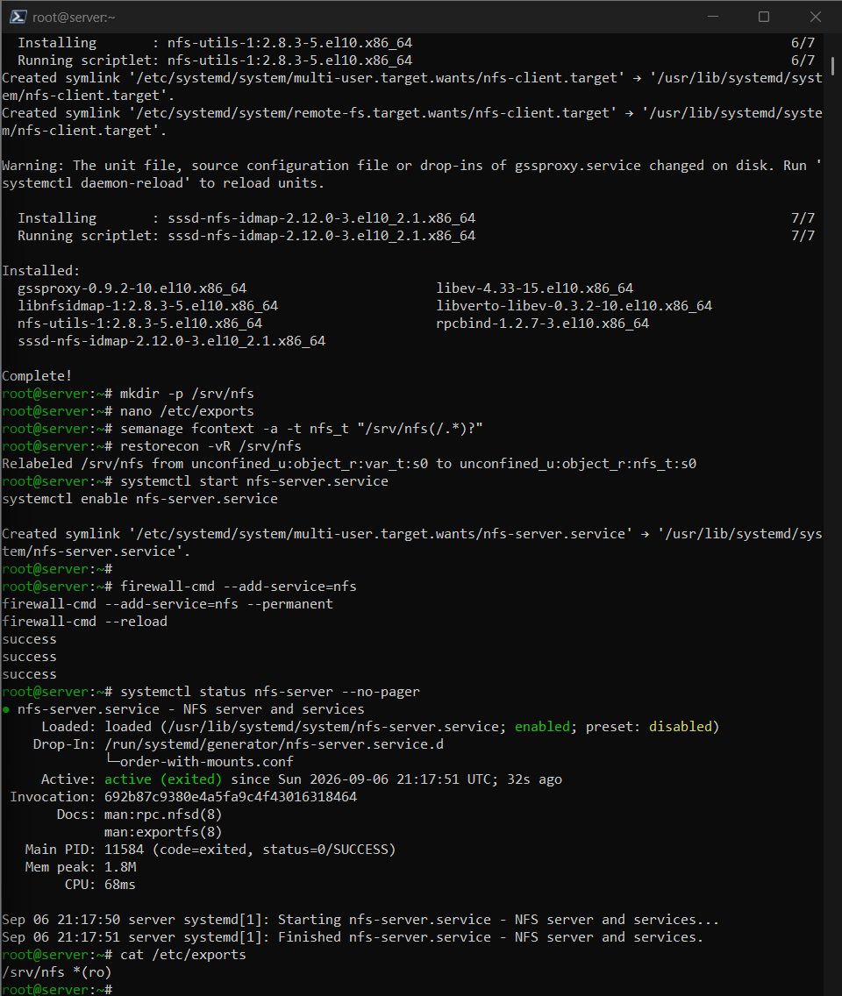
Рисунок 1: Установка NFS

4.2 Первый экспорт
Каталог /srv/nfs добавлен в /etc/exports для внутренней сети. exportfs применяет правило без перезагрузки сервера.
Файл /etc/exports задаёт путь, разрешённую сеть и параметры доступа. exportfs -ra перечитывает правила без перезагрузки ОС, а exportfs -v позволяет увидеть их итоговое представление.
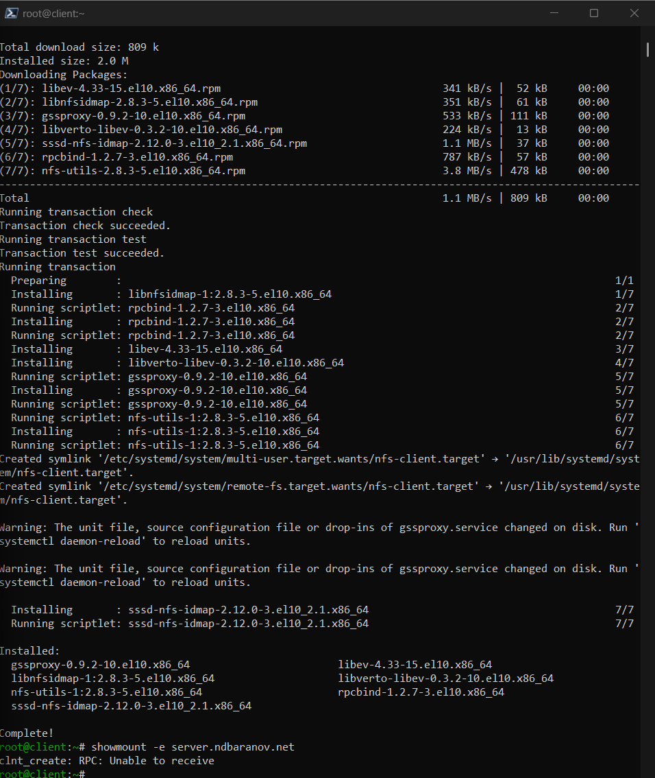
Рисунок 2: Первый экспорт

4.3 Просмотр экспортов
На представленном снимке клиенте команда showmount -e server.ndbaranov.net выводит опубликованный каталог. Значит, клиент видит службу и разрешённый ресурс.
showmount проверяет публикацию ресурса до монтирования. Успешный список экспортов подтверждает разрешение имени, сетевую доступность сервера и наличие правила для клиентской сети.
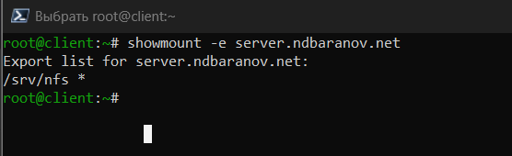
Рисунок 3: Просмотр экспортов

4.4 Ручное монтирование
Удалённый ресурс подключён к /mnt/nfs. Команды mount и df показывают файловую систему NFS на клиентской точке монтирования.
После mount каталог /mnt/nfs становится точкой входа в удалённую файловую систему. Вывод mount или findmnt показывает адрес сервера, экспортированный путь, тип nfs4 и применённые параметры.
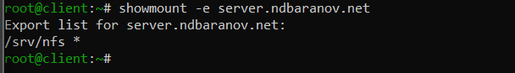
Рисунок 4: Ручное монтирование

4.5 Проверка общего файла
Файл, созданный на одной стороне, виден на другой. Это подтверждает, что оба узла работают с одним экспортированным каталогом.
Общий файл используется как функциональная проверка: изменение выполняется на одном узле, а чтение — на другом. Это позволяет отличить реальное NFS-монтирование от случайной работы с локальным пустым каталогом.
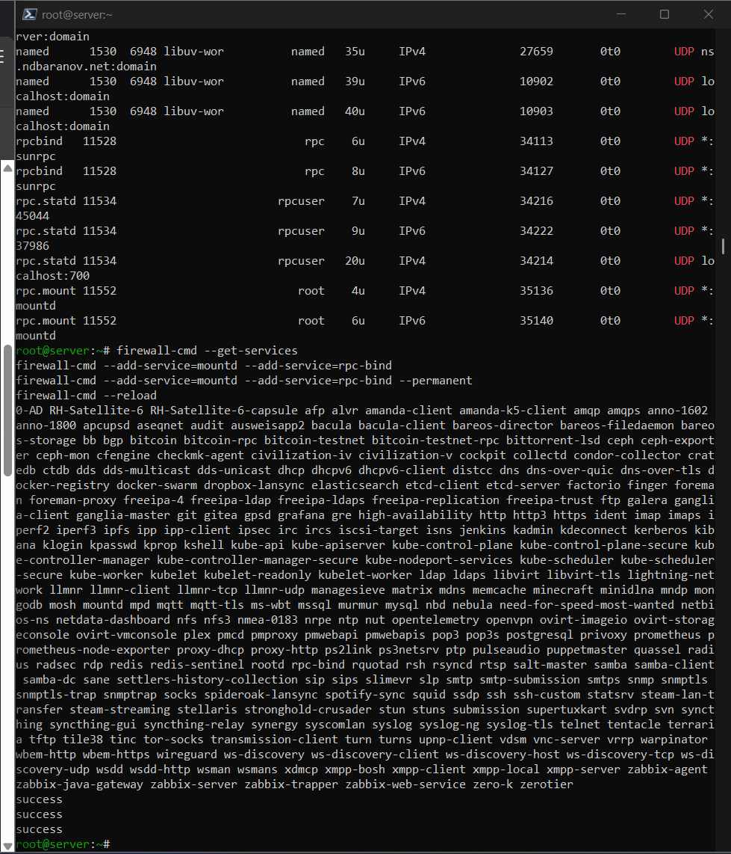
Рисунок 5: Проверка общего файла

4.6 Автомонтирование через fstab
На данном снимке /etc/fstab добавлена запись NFS с сетевыми параметрами. mount -a применяет её без ошибок и обеспечивает подключение после загрузки.
Запись в /etc/fstab делает подключение постоянным. Сетевые опции должны учитывать доступность сервера при загрузке, а mount -a позволяет проверить синтаксис записи до перезапуска машины.
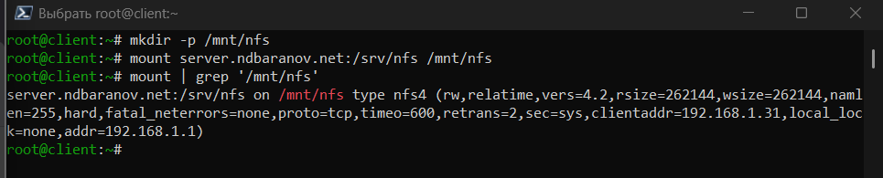
Рисунок 6: Автомонтирование через fstab

4.7 Проверка повторного подключения
После размонтирования ресурс снова подключён средствами fstab. Список монтирований подтверждает правильность постоянной записи.
Bind mount включает каталог веб-сервера в экспортируемое дерево без копирования данных. Клиент получает те же файлы, которые Apache использует как DocumentRoot, поэтому изменения остаются согласованными.
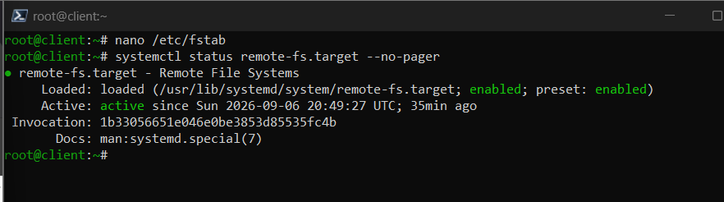
Рисунок 7: Проверка повторного подключения

4.8 Подключение веб-каталога
Каталог контента Apache включён в дерево NFS с помощью bind mount. Это позволяет отдавать клиенту те же файлы, которые использует веб-сервер.
NFS передаёт числовые UID и GID, а не имена пользователей. Совпадение идентификаторов на server и client необходимо, чтобы владелец и права отображались одинаково на обеих сторонах.
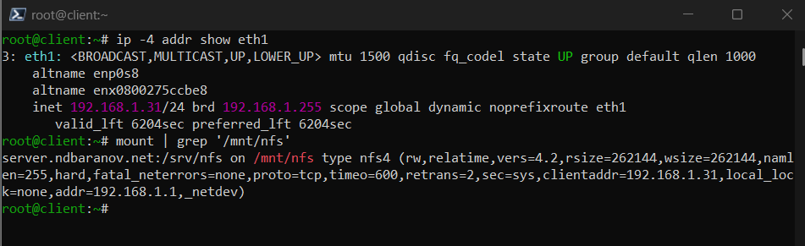
Рисунок 8: Подключение веб-каталога

4.9 Доступ к контенту Apache
На представленном снимке клиенте через NFS открыт файл веб-страницы. Содержимое совпадает с контентом, доступным по HTTP.
Механизм root_squash преобразует удалённого root в непривилегированную учётную запись. Ожидаемый Permission denied подтверждает, что суперпользователь клиента не получил неограниченные права на серверный экспорт.
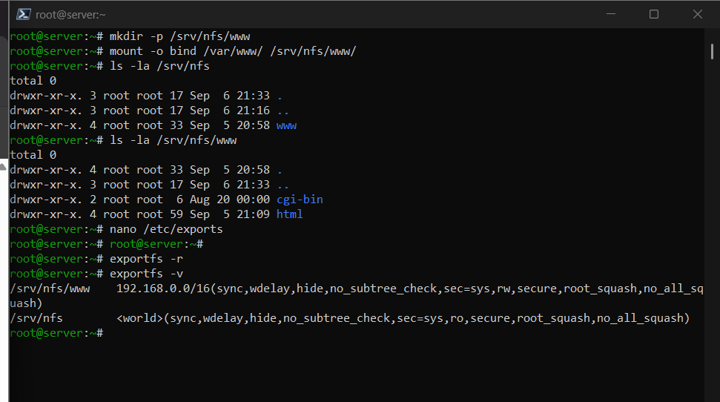
Рисунок 9: Доступ к контенту Apache

4.10 Общий домашний каталог
Был создан каталог common и согласованы UID/GID пользователя на server и client. Совпадение идентификаторов важно для корректного отображения владельца.
Проверка записи от обычного пользователя демонстрирует требуемую модель доступа: согласованный UID может создавать файлы, а удалённый root ограничен. Это одновременно подтверждает доступность, права и защитные параметры экспорта.
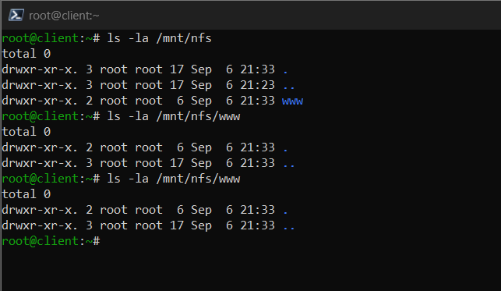
Рисунок 10: Общий домашний каталог

4.11 Экспорт домашнего каталога
Домашний каталог добавлен в exports и опубликован. Клиент видит новый ресурс в списке экспортов.
Provision-сценарии создают каталоги, exports и fstab в определённом порядке. Такой порядок важен: монтирование клиента выполняется только после публикации ресурса и запуска серверной службы.
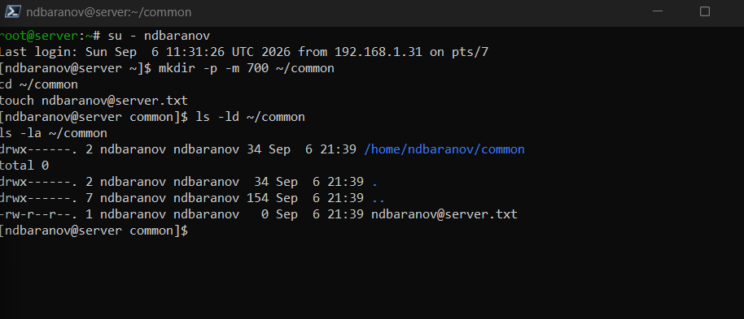
Рисунок 11: Экспорт домашнего каталога

4.12 Монтирование common
Новый экспорт подключён на client. Права каталога показывают ожидаемого пользователя и группу, а не неизвестные числовые идентификаторы.
Provision-сценарии создают каталоги, exports и fstab в определённом порядке. Такой порядок важен: монтирование клиента выполняется только после публикации ресурса и запуска серверной службы.
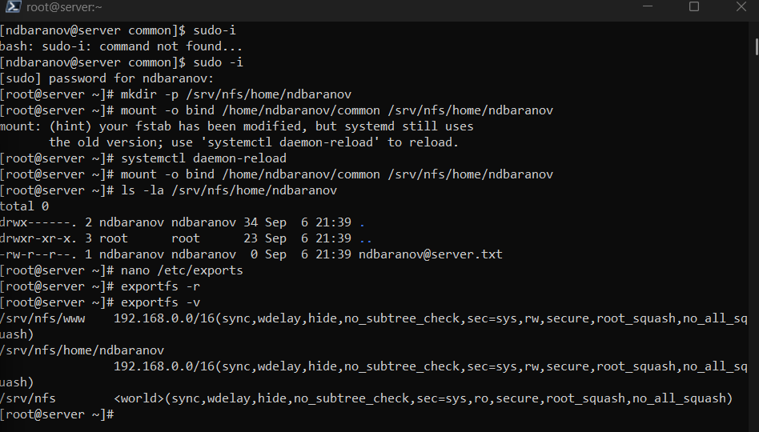
Рисунок 12: Монтирование common

4.13 Запись с серверной стороны
Был созданный на server файл немедленно отображается на client. NFS передаёт изменения через общий каталог.
Provision-сценарии создают каталоги, exports и fstab в определённом порядке. Такой порядок важен: монтирование клиента выполняется только после публикации ресурса и запуска серверной службы.
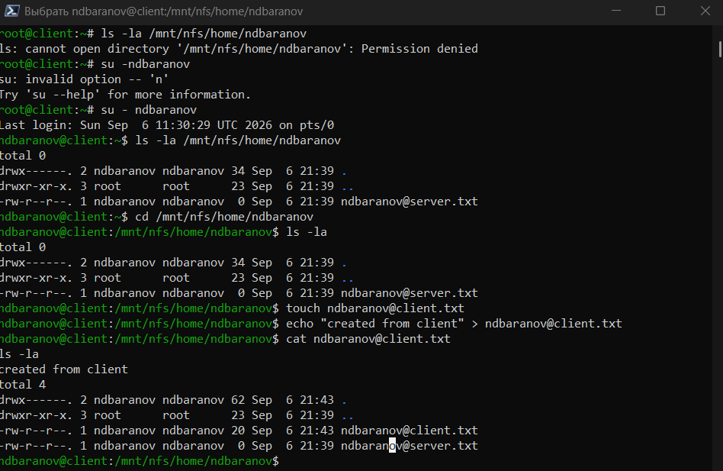
Рисунок 13: Запись с серверной стороны

4.14 Отказ при записи от root клиента
Попытка root на client перейти в экспортированный домашний каталог завершается Permission denied. Это ожидаемое проявление root_squash: удалённый root не получает права локального суперпользователя сервера.
Provision-сценарии создают каталоги, exports и fstab в определённом порядке. Такой порядок важен: монтирование клиента выполняется только после публикации ресурса и запуска серверной службы.
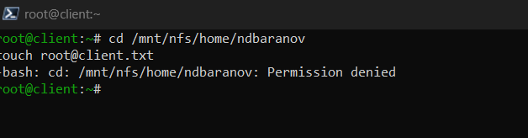
Рисунок 14: Отказ при записи от root клиента

4.15 Проверка файла после записи пользователем
На представленном снимке server видны файлы ndbaranov@server.txt и ndbaranov@client.txt, а содержимое клиентского файла успешно читается. Значит, запись работает от согласованной учётной записи, тогда как удалённый root ограничен.
Provision-сценарии создают каталоги, exports и fstab в определённом порядке. Такой порядок важен: монтирование клиента выполняется только после публикации ресурса и запуска серверной службы.
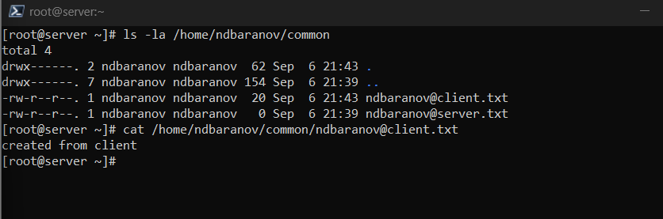
Рисунок 15: Проверка файла после записи пользователем

4.16 Автоматизация NFS
Provision-сценарии настраивают экспорт, каталоги и fstab для обоих узлов. Последний запуск завершает воспроизводимое развёртывание файловой службы.
Provision-сценарии создают каталоги, exports и fstab в определённом порядке. Такой порядок важен: монтирование клиента выполняется только после публикации ресурса и запуска серверной службы.
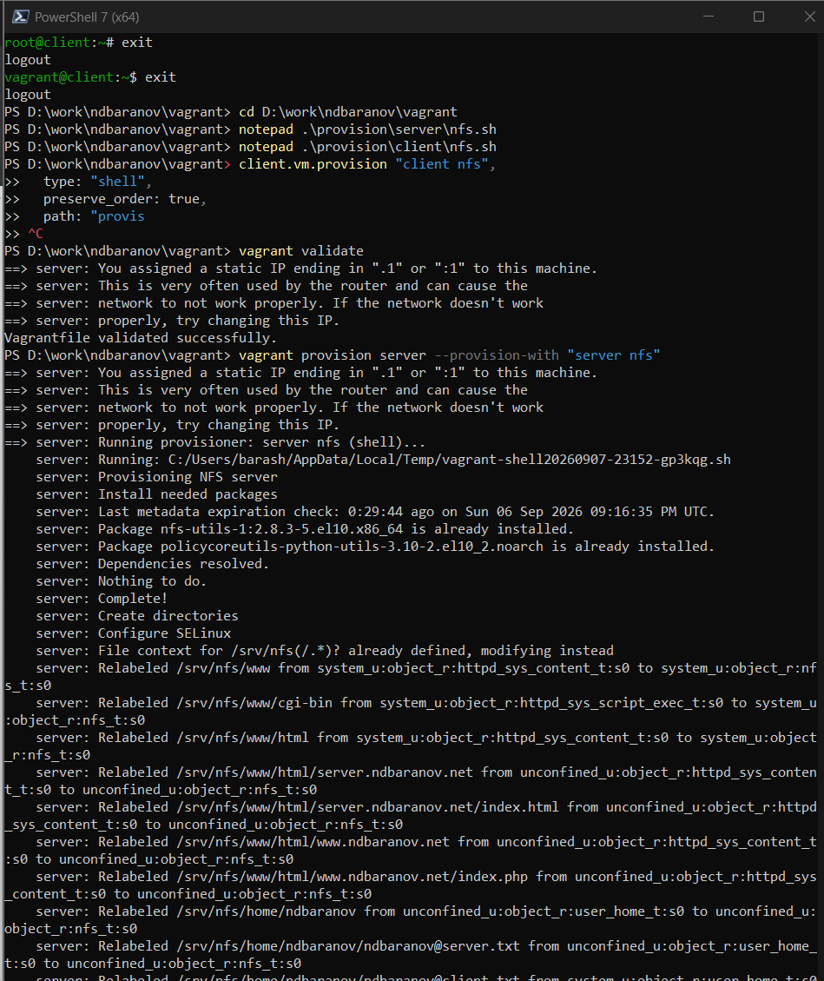
Рисунок 16: Автоматизация NFS

5. Выводы
NFSv4 предоставляет клиенту общий каталог, веб-контент и домашние данные. Проверены ручное и автоматическое монтирование, доступ и согласованность UID/GID.

